线上考核系统操作说明

本次考核为线上考核，各企业报名学员可用电脑登录https://www.xt008.cn/或手机关注信通云学堂公众号进行考核，账号为各学员的身份证号码，登录密码为初始密码123456。
一、电脑端登录
学员登录后从我的班级处即可看到报名学习的科目和考核，进入班级-开始考核即可参加考核。
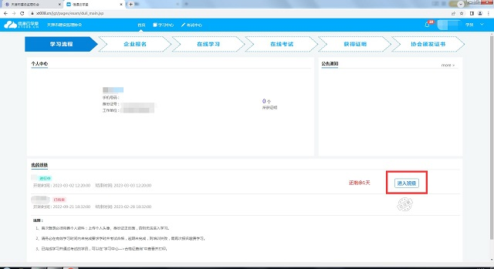
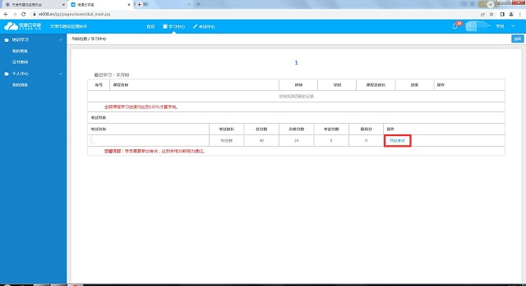
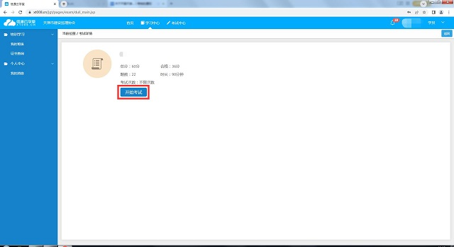
二、手机端登录
手机关注信通云学堂公众号，进入公众号后选择云学堂，学员登录后从我的考试处可看到报名学习的科目和考核，即可参加考核。
